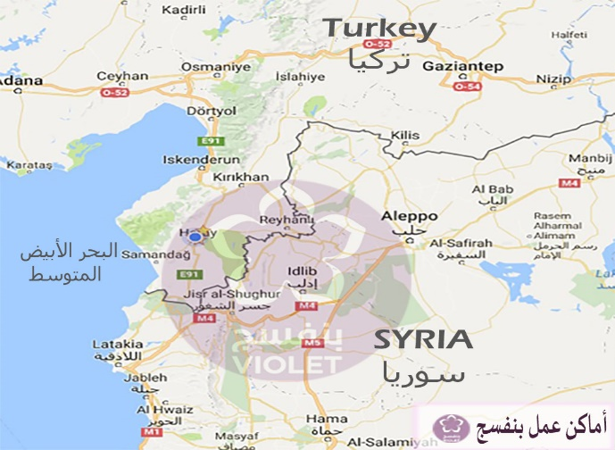
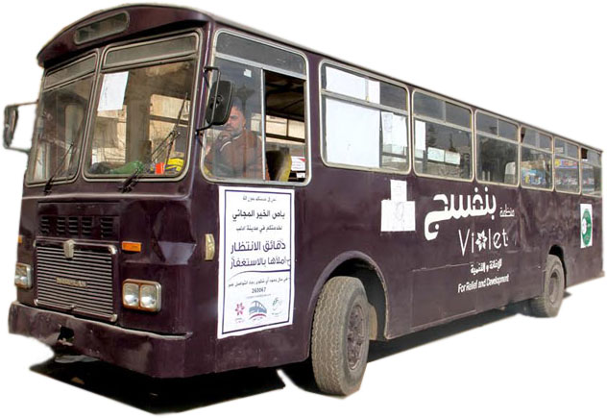
TAŞIMALI YARDIM DESTEK PROJESİ

2017

TAŞIMALI YARDIM DESTEK PROJESİ
PROJENİN ADI | TAŞIMALI YARDIM DESTEK PROJESİ
PROJEYİ SUNAN | MENEKŞE ORGANİZASYON SOSYAL YARDIMLAŞMA VE DAYANIŞMA DERNEĞİ
ÜLKE | SURİYE
İL | İDLİP
PROJENİN ÖZETİ | SORUNU GÖSTERME  İdlip kentinde günlük yaşamın en basit bir şekilde sürmesine, toplu taşımacılık olmamasına, binaların ve alt yapıların yıkıma uğramasına, yakıt masraflarının yüksek olmasına, kurtarılmış bölgelere ulaşımı sağlamak, ordaki insanların ihtiyaçlarını ve yüklerini hafifletmek için bu hizmeti yani aşımalı Yardım Destek Projesini hayata geçirmeye karar verdik ve buralarda ne tür sorunlar mevcut olduğunu göstermek istedik.
PROJENİNİ AMACI
Proje güvenli bir şekilde, belirli tarihlerde ve zamanlarda yoksul ve savunmasız İdlip halkının ulaşım sorunlarını karşılamak, sıkıntılarını gidermek, özellikle okullara ve üniversite öğrencilerine kontrollü ve güvenli bir biçimde ulaşımlarını sağlamak, ayrıca maddi gücü olmayan insanları da bedava olarak bu hizmettten yararlanmalrını sağlamak için amaçlanmıştır.
PROJE KAPSAMI | GEÇİM
YÜRÜTME SÜRESİ | BİR YIL
YARARLANANLAR | İdlip’te yaşayan yoksul ve savunmasız insanlar, öğrenciler
PROJE BÜTÇESİ | 12.840 USD

İNSANİ BAĞLAM
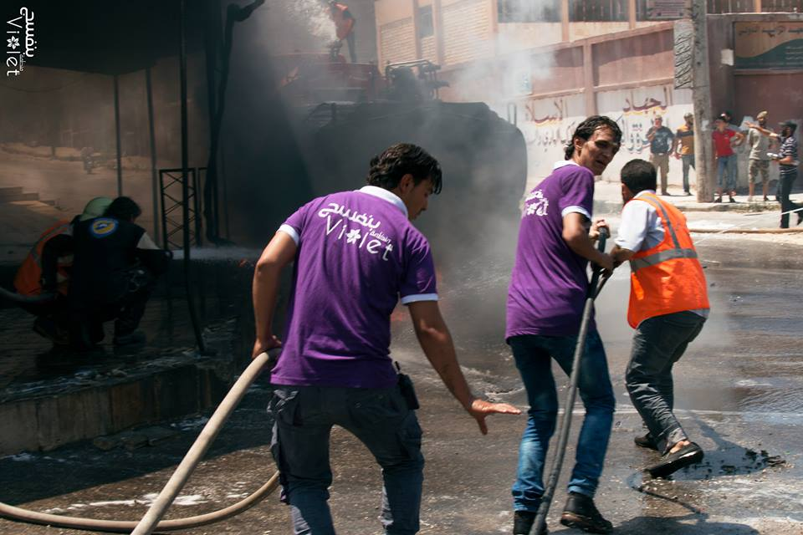
Suriye’de beş yıldan beri süren çatışmalarda BM ‘in 2015’te hazırladığı rapora göre kentte 400.000’den fazla insanın hedef alındığı, özellikle şehirlerde yapılan bombardıman neticesinde onbinlerce çocuğun, kadınların ve savunmasız insanların öldüğünü ortaya koymaktadır.bombardıman etkisiyle evler, okullar, camiler, hastaneler, fırınlar yıkılmış, su şebekeleri patlamış, içme suyu ihtiyacı artmış, elektrikler kesilmiştir. BM’in sunduğu rapora göre 13.5 milyon insan yardıma muhtaç bırakılmış, 6,5 milyon insan göçe zorlandı. Bunun 1,7 milyonu çadırkentlerde çok zor şartlar atlında yaşamakta ve 4,2 milyon insan ise başka yerlere göç ettirilmek zorunda bırakılmıştır. Ayrıca verilen istatistik bilgilere göre beş yaş altında yetersiz beslenme sebebiyle muzdarip ve her dört okuldan biri yıkıldığı için 2 milyon çocuk eğitim alamıyor. Dolayısıyla bu elverişsiz ortam çocuklara gelecek va’d etmiyor. Bunun dışında yaklaşık 300.000 hamile kadın sağlık ve gıda yardımı beklemektedir. Bombardımandan etkilenen 1,5 milyona yakın engelli insan fizik ve rahbilitasyon hizmeti beklemektedir. BM’in yayınladığı aynı rapora göre beş yıl boyunca her saat başı evinden ve yerinden olan aileler de bombardıman nedeniyle içme suyu bulamamaktadır. Savaş uçakları, helikopterler ve topçu birliklerin bombardımanı nedeniyle Suriye halkının %70’i su sıkıntısı yaşamaktadır. Bu nedenle sağlık, eğitim ve temel ihtiyaçlar karşılanamamakta olup bu oranlar gittikçe yükselmektedir (HNO).

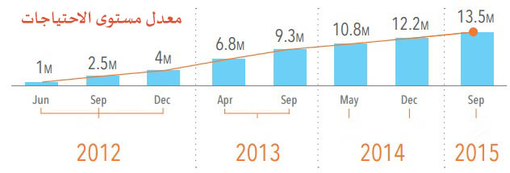
İstatistiklere göre her dört Suiryeliden üçü yoksulluk altında eziliyor, 8.7 milyon insan temel ihtiyaçlara erişemiyor, 2012 yılında sunulan rapora göre Suriye’de işsizlik oranı %34’e yükselmiştir.( Sayım Suriye’deki Merkez İstatistik Bürosu tarafından yapılmıştır.) Bu bilgilere ek olarak ulusal paranın değer kaybetmesi, uluslararası yaptırımlar neticesinde fiyatlarda hızlı bir şekilde artış gerçekleşmiş olup yapılan bu zamlar neticesinde yoksul Suriye halkı daha da ezilmiştir. Yakıt istasyonları bu kaos ortamından fırsat bularak yakıt fiyatlarını yükseltmiş böylece toplu taşıma ücretleri de tırmanışa geçmiştir. Bu durumdan etkilenen halk daha da fazla etkilenmiştir.
SORUNLARIN SINIFLANDIRILMASI VE İHTİYAÇLARIN TESPİTİ
İdlip kentinde altyapının yıkıma uğramasına rağmen, en basit anlamda günlük hayatın devam etmesine rağmen, yakıt ücretlerinin yüksek olmasına ve toplu taşımacılığın yok denecek kadar az olmasına rağmen, rejim ordusundan kuratarılan yerlerde her an bir tehdirle karşı karşıya kalan ve burada yaşayan insanların savaş sebebiyle yüklerini hafifletmek ve ihtiyaçlarını azaltmak, bir ana hat üzerinde çalışan otbüslerin sırayla hizmet vermelerine rağmen ve bütün bu olumsuzluklara rağmen hayat devam ediyor ve biz İdlip halkının hizmetinde olduğumuzu söylemek istiyoruz.
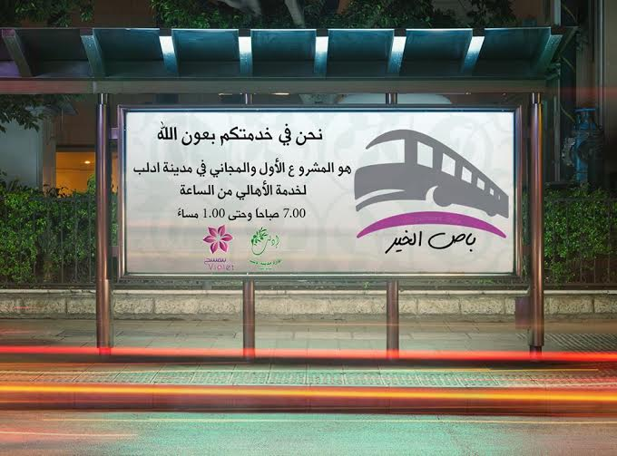

PROJENİN AMACI VE ÇIKTILARI
Proje tam bir yıl içinde belirli sürelerle ve pozisyonlarla istikrarlı bir şekilde şehrin belirli yerlerinde çalışmalarını sürdürmesini ve bedava olarak hizmet vermesini amaçlamaktadır.
ETKİNİKLER
Bozulan otobüslerin bakımının tam olarak yapılması (Kaporta ve boya, oto tamiri, kolutkların, camların ve lastiklerin değişimi...vb.)
Otobüs günde dört sefer düzenler, bu seferler sabah 07:00 ‘den başlar ve öğlen 13:00’e kadar devam eder. Her sefer başına tam olarak 7 kilometre yapar. Bu otobüsler tam olarak 26 durakta inen ve binen yolculara hizmet sunar. Bu hizmetten en çok üniversiteliler ve okul öğrencileri faydalanmaktadır.

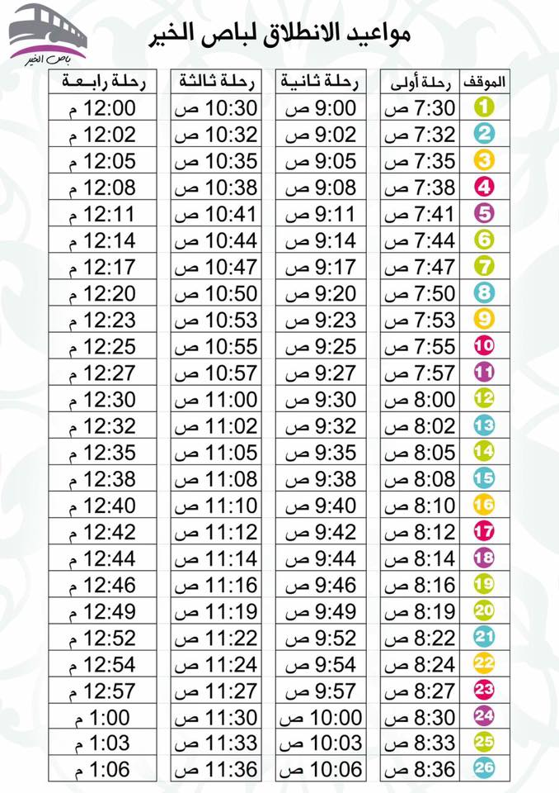

YARARLANANLAR
Otobüs ücretlerinin artması, gelir yetersizliği sebebiyle savunmasız ve yoksul insanlar, üniversiteliler, okul öğrencileri bu hizmetten faydalanabilmektedirler.

İZLEME VE DEĞERLENDİRME
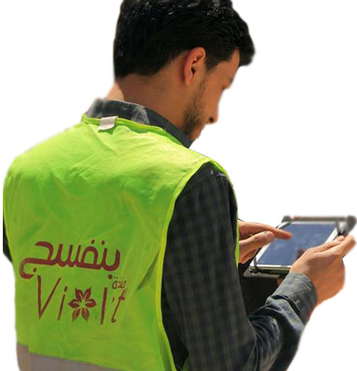
İzleme ve değelendirme Menekşe Organizasyon gözetiminde olacak ve bu proje bağımsız olarak şoförler tarafından belirlenmiş tarih ve zamanlarda uygulanacak. Ayrıca bu proje idari personeller tarafından değerlendirilecek. Ekip, otobüsü belirli zmanlarda ve vakitlerde kullanan insanların şikayetlerini ve önerilerini dinler. Bu insanların şikayetleri veya önerileri varsa İzleme ve Değelerdirme ekibi bu hedefleri gerçekleştirebilmerleri için bu insanların daha güzel bir şekilde hizmet alabilmeleri için onları şikayetlerini ve önerilerini sunmaları için dernek ofisine telefon etmelrini tavsiye eder.

MENEKŞE ORGANİZASYON HAKKINDA
Menekşe Organizasyon 2011 yılında İdlip kentinde yaşayan insanların bazı ihtiyaçlarını karşılamak üzere gönüllü gençler tarafından kuruldu. Daha sonra artan ihtiyaçların karşılanması amacıyla 2014’te Türkiye’de resmi olarak kurulmuş olup uluslararası dernekler koordineli çalışmaya başlamıştır. Böylece Birleşmiş Milletler Mülteciler Yüksek Komiserliği tarafından da tescili yapılmıştır. Menekşe Organizasyon Suriye’de başta sağlık, eğitim,, barınak, gıda ve gıda dışı ürün yardımı, geçim yardımı, güvenlik, kampların yönetimi ve koordinasyonu konularında birçok proje gerçekleştirmiş ve bu çalışmalarını halen sürdürmektedir. Menekşe Organizasyon birçok defa sağlık projelerini hayata geçirmiştir. Bu projelerden bazıları Türkiye’de yaralanan Suriyeli mültecilerin tedavisi için sağlık hizmeti sunmaktır. Ayrıca FAO ile koordineli çalışarak hayata geçirmek üzere toplam 14 adet Gıda Yardımı projelerinin çalışmalarını halen sürdürmektedir.
Menekşe Organizasyon İdlip kentinde yaşayan Suriyeli halkın ve mültecilerin daha iyi hizmet alabilmeleri için var gücüyle çalışmaktadır. Derneğimiz 2016 yılı boyunca 3000 adetten fazla gıda dışı yardım paketleri dağıtmış ve çadırkentte yaşayan 700 mülteciye de yardım sunmuştur. Ayrıca organizasyon yapılan bu hizmetlerin yerli yerinde kullanılması, projelerin uygulanması, değerlendirilmelerin yapılması ve kendini geliştirmek için bu ekibi görevlendirmiştir.

HARCANAN BÜTÇE
 | S.NO: | GİDERLER | YAPILAN İŞLER | MİKTAR | BİRİM FİYATI |  | TOPLAM FİYATI
 | 1 | FAALİYET GİDERLERİ | AKARYAKIT VE BAKIM ÜCRETLERİ | 12 AY İÇİN | 600 USD |  | 7200 USD
 | 2 | MAAŞ GİDERLERİ | ŞOFÖR | 1 | 300 USD |  | 3600 USD
 |  |  | ŞOFÖR MUAVİNİ | 1 | 100 USD |  | 1200 USD
 | 3 | YÖNETİM GİDERLERİ | 7% |  |  |  | 840 USD
TOPLAM ON İKİ BİN SEKİZ YÜZ KIRK AMERİKAN DOLARI |  |  |  |  |  | 12840 USD

